MiroungaApp
Manual técnico

Autor: Hugo Donato
Director: Marcos Zarate
Co-Directora: Elena Eder
Contenido
Mapa del documento 3
Introducción 4
Sobre mi 4
Sobre el software 4
Requerimientos 5
Conectividad 5
Compatibilidad 5
Stack tecnológico 6
Plataforma 6
Control de versiones 6
Ambiente de desarrollo (IDE) 6
Persistencia 6
SDK (kit desarrollo de software) Android 6
Emulador Android 6
Sobrevolando el desarrollo 7
Configuración entorno 7
Ambiente 8
Componentes 9
Internacionalizacion 11
Entrando al desarrollo 14
Hitos 15
Primeros pasos 15
Embates técnicos – software 15
Embates técnicos – hardware 26

Mapa del documento

Requerimientos
Reconocimiento de la API necesaria para ejecutar la app en un dispositivo Android compatible.

Stack tecnológico
Reconocimiento de todo el entorno necesario para replicar el caso de éxito. Detalle de versiones.

Sobrevolando el desarrollo
Descripción a mediana profundidad sobre aspectos generales del software. Sin detalles de implementación y énfasis en lo importante.

Entrando al desarrollo

Hitos
Repaso cronológico de los puntos que fueron dándole carácter a esta solución. Con casos de falla, estrategias evaluadas y decisiones tomadas.

Introducción

Sobre mi
...

Sobre el software
Esta solución software no se gestó desde cero, sino que tuvo un comienzo adelantado vía un software legado, desde donde fue mutando gradual pero extraordinariamente. Para mas detalles visitar https://github.com/gustavomarcelonunez/fishing-app. El repositorio mencionado es propiedad de Gustavo Nuñez, quien cedió su trabajo para impulsar este y que sin dudas me salvo del terror mas hondo de todo proceso creativo: romper la hoja en blanco.

Esta concesión implica el compromiso de sostener sus características Libre y Gratuita. Para lo primero es el código fuente accesible desde https://github.com/poximan/harenkaren y por lo segundo se aplico el principio de viralidad tal que si este software es gratuito, todas sus bibliotecas/framworks de terceros también deben serlo.

Requerimientos

Conectividad
Esta app debe ser tolerante a caídas del servicio de internet, incluso desconexion total por tiempo indefinido. Vista su naturaleza de uso en campo, no es posible garantizar conectividad incluso marginal, debiendo ser una solución basada en recursos propios o autocontenida.
Internet aquí es accesoria.

Compatibilidad
Al tanto de la siempre presente prima del presupuesto económico, se supo que esta solución no debía pensarse para ejecutar en dispositivos corporativos sino personales, al menos mayoritariamente. De la revisión histórica sale que un día de censos puede componerse aproximadamente de 8 recorridos, lo que demandaría esa cantidad de equipos corporativos.
Por ello un requerimiento expreso fue pensarla para que sea compatible con la media de equipos en circulación. A esto hubo que cruzarlo con la noción de que API's mas nuevas proyectan mas compatibilidad y tiempo de vida a futuro.
La solución de compromiso entonces fue tomar:
- API 31 como targetSdk con cuota de mercado entre el 58% y el 63% (según el analista, ver https://apilevels.com/#fn:1 y https://developer.android.com/)
- API 28 como minSdk con cuota de mercado del 85%
- API 33 como compileSdk.

Sobre los 3 tipos de SDK, debe saberse que tarjetSdk es la versión en la que se pretende ejecutar la app en condiciones óptimas. Puede funcionar anteriores o posteriores, pero esta es la objetivo.
La mínSdk es la versión más antigua en la que se puede ejecutar la app. Generalmente por algún cambio en la API o falta de funcionalidad.
Por ultimo compileSdk es la versión con la que se compila y publica el archivo .apk.

Stack tecnológico

Plataforma
Windows 10 Pro Versión 22H2 - Compilación SO 19045.4780

Control de versiones
Git 2.42.0.windows.2

Ambiente de desarrollo (IDE)
Android Studio Giraffe | 2022.3.1 Patch 2
Build #AI-223.8836.35.2231.10811636, built on September 14, 2023
Runtime version: 17.0.6+0-b2043.56-10027231 amd64

Persistencia
SQLite indirecta, ya que se interactuá vía biblioteca Room, como parte del paquete Jetpack de la plataforma Android para desarrollo. Version Room 2.4.2

SDK (kit desarrollo de software) Android
Versiones API: API 31 como targetSdk, API 28 como minSdk, API 33 como compileSdk.

Emulador Android
LDPlayer9.0.69(9) - Xuanzhi International
Configuración
- Advanced → Resolution → modo Mobile 900x1600(dpi320)
CPU 1 core → RAM 2048MB
- Model → samsung → common model 120 FPS

Sobrevolando el desarrollo

Configuración entorno
Como se dijo antes, el repositorio de este desarrollo es https://github.com/poximan/harenkaren, solo basta describir brevemente la secuencia de pasos para tener el proyecto desplegado en el IDE.
- Descargar e instalar Git (https://git-scm.com/downloads)
- Descargar e instalar Android Studio (https://developer.android.com/studio)
- Clonar repositorio usando git → “git clone https://github.com/poximan/harenkaren.git”
- Abrir IDE y en la pantalla de bienvenida click en Open
- Seleccionar el proyecto y luego click en OK.
- Terminado de cargar todo, se recomienda la vista “Android” de las opciones desplegables.
Esto permitirá tener un enfoque basado en funciones, a diferencia del clásico basado en estructura.
- Lo que descargado es unicamente fuentes y recursos propios de la instancia, pero aun no hay nada relacionado a bibliotecas externas. Para ello es necesario sincronizar.
Click en File → Sync Project with Gradle Files.
- Cargar la ventana de herramientas Build. Si funciona todo como es esperado, en ella debería verse un mensaje BUILD SUCCESSFUL in {tiempo}s

- Listo! Ahora podes conectar tu dispositivo móvil o un emulador para instalar la app.

Ambiente
Android esta ligado a Java, por lo que desarrollar en él implica incorporar su ecosistema. En este sentido se deberá saber lo siguiente:
- La herramienta de automatización de builds es Gradle, a su vez basado en Groovy que es un lenguaje de programación dinámico que corre sobre la JVM. Usa plugins como mecanismo para agregar funcionalidad y es incremental (builds solo de lo necesario).
Puede decirse que Gradle es similar a Maven o Ant.
- El lenguaje de programación es Kotlin y tiene un denominador común con java, que es su JVM. Kotlin compila bytecode y es por ello que interopera con java, aunque contempla funciones de orden superior, protección por puntero a null y corutinas (multihilo) entre otras características mejoradoras.

Componentes

Jetpack
AndroidX, versiones refactorizadas de las API de Android que no están incluidas con el sistema operativo.
Constraint Layout, gestión de layout basado en posiciones relativas y ancladas a otros elementos.
Databinding, para escribir diseños declarativos y minimizar el “glue code” (uso de patron adapter), en la vinculación de la lógica con el diseño.
Room, biblioteca de persistencia que brinda una capa de abstracción sobre SQLite.

Navigation
Este componente, parte de la biblioteca oficial de Android, facilita la gestión de la navegación entre pantallas o fragmentos ya que usa una forma declarativa. En lugar de gestionar manualmente los fragmentos y las transacciones, se interactuá con un gráfico de navegación.

Entre sus características se destaca:
- Simplifica la navegación evitando gestionar manualmente los fragmentos y las transacciones del backstack (maneja una pila para “volver”).
- Aumenta la seguridad con características como Safe Args, para pasar argumentos de forma segura.
Para implementarlo es necesario definir las acciones en un archivo XML visual tal como este ejemplo.
Con una navegación basada en fragmentos donde estos poseen acciones para redireccionar a otros fragmentos.
Luego desde el controlador del fragmento referenciado, se vincula el modelo con la vista (soporte de databinding) y se manipula la etiqueta para darle comportamiento. El xml se declaran las acciones y vía el controlador se ejecutan.

Notar como la acción de navegación definida en la linea 54 del xml, tiene correspondencia con la llamada en la linea 34 del controlador asociado. Entonces se dice que el controlador ejecuta las acciones que fueron generadas por el componente navigation, vía una sentencia declarativa.
Ademas debe saberse que las clases FragmentCensoBinding (linea 19 del control) y CensoFragmentDirections (linea 34 del control) son autogeneradas por los componentes Databinding y Navigation respectivamente, ambos parte de Jetpack

Internacionalizacion
Es un deseable a largo plazo que la app sea multilingüe, por ello si bien no hay idioma que seleccionar en la interfaz desde lo arquitectónico se dejo pensando. Absolutamente todos los textos, sean mensajes, títulos o leyendas, provienen de un set de recursos tal que sean una “referencia a”.
Pueden consultarse o editarse en la carpeta de recursos res → values-{idioma} → strings.xml.

Por ejemplo los textos en castellano (por ser el lenguaje por defecto) están en res → values → strings.xml, mientras que su par en ingles se alojan en res → values-en → strings.xml. La vista de componentes difiere en términos visuales, pero la organización de carpetas es la descrita.
Esta vista (componentes) sugiere una inconsistencia porque dos archivos de mismo nombre conviven en la misma ubicación. Lo que parece no tener sentido se resuelve cambiando a una vista de directorios, con la ubicación real de los archivos.

Como no esta contemplada una interfaz para selección de idioma, se hereda la configuración del sistema operativo, que si es castellano o por omisión buscará ese recurso, y si es ingles tomará el otro. En caso de desear nuevos paquetes de idioma, basta con crear un values-{abreviatura del idioma} y allí un string.xml con las definiciones de interés.

Ahora bien, sera responsabilidad del desarrollador utilizar estos recursos con la complejidad de llamadas que implica, antes que tentarse de escribir directamente o “hardcodear” los valores, ya que esta practica rompe el patrón de indireccion necesario. Esto varia su forma según el contexto:
- En un recurso layout: si tomamos como ejemplo un TextView debe verse así
Donde “@string/cen_anios” es la referencia (@) a un recurso (string) entre cuyo contenido (/) se busca una clave (cen_anios) para obtener su valor, para este caso un texto que dice “Años guardados en este dispositivo”.
- En una clase que hereda de Fragment: un recurso no puede resolverse por indireccion usando @, en cambio debe pedirse por el contexto de ejecución (atributo Context inherente a todo fragmento o actividad), y desde allí acceder al recurso.
A continuación observese como este validador analiza unas variables, y en caso de anomalías arroja excepción con un mensaje que viene de un recurso.
Vemos en detalle la linea remarcada en azul. Comienza pidiendo el contexto (contex), de sus servicios se usa el de manejo de strings que espera una referencia numérica como indice de recurso (getString(int)). Aquí entra R como clase autogenerada por el ambiente que -entre otras cosas- conoce todas las transformaciones {recurso-valor numerico}.
Recapitulando, indirecciona el indice del recurso con soporte de R, se entrega ese indice a getString que entra en un map de clave-valor y devuelve un texto, en este caso “Contar animales vivos”

Entrando al desarrollo

Hitos

Primeros pasos

14/08/23
Primera reunión informal. Se comenta necesidad desde Grupo de Estudios de Macroecología Marina (GEMMA) sobre una aplicación móvil (posiblemente Android) que facilite la recolección y manipulación de datos científicos en campo.
Interludio de dos meses y medio.

29/10/23
Reunión con Gustavo Nuñez. Se genera transferencia de código y reconocimiento de IDE.
¡Primer commit!.

Embates técnicos – software

20/11/23
Ubicación espacial: El proyecto heredado utiliza google maps como proveedor de mapas. A un mes desde el fork inicial esto comenzó a fallar. Según la documentación de Google Cloud Platform (GCP) se concluye que la API estaba desactivada. Se comienza un nuevo proceso de alta para API de mapas, donde se observa que las API's para servicios de google forman parte de una serie de productos dentro de su consola (https://console.cloud.google.com/) lo cual es un superproducto pago, y vencido su periodo gratuito de prueba se caen todas las llaves.
Esto marca el primer cambio de enfoque hasta el momento. Desde el principio se sabia que iba a ser una app totalmente libre y gratuita, pero como esto impide la gratuidad se migra a OSM (open street map)
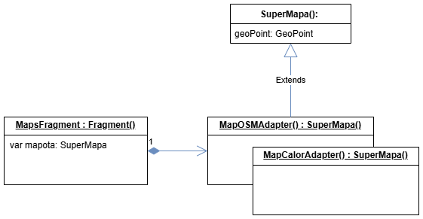
El modelo es como en la imagen de arriba, con el fragmento que se ocupa de administrar tipos de mapas conociendo sus adaptadores; uno para mapas geográficos y otro para mapas de calor. Serán así los adaptadores quienes sepan como dibujar el mapa requerido, y el fragmento administrador solo se ocupara de desplegar la vista y resolver la navegabilidad.

11/03/24
ORM: Conciliar el modelo de datos relacional basado en lógica de predicados (o de primer orden) con el de composición de objetos (como abstracción del mundo real y desprovisto de matemática) es un aspecto sobre el que no existe una única forma, sino que los ambientes proveen frameworks que garantizan cierta operatividad mínima, e interfaces para que el programador resuelva lo demás según su criterio y restricciones del negocio.
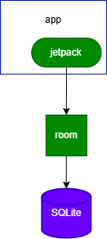
Para este caso, el lenguaje orientado a objetos elegido fue Kotlin (interoperable con java) y la persistencia corre por cuenta de SQLite (ACID compatible pero no cliente-servidor, único proceso sin intervención del SO). Desde la app se agrega una capa de abstracción para el uso del driver SQLite mediante Room (biblioteca para persistencia, retrocompatible con verificación de consultas en tiempo de compilación y uso de anotaciones como un paradigma declarativo).

Ahora bien, el uso de Room implica tomar una decisión en cuanto a representar desde los objetos, las tuplas o relaciones 1-N del modelo relacional.
En su documentación oficial (https://developer.android.com/training/data-storage/room/relationships?hl=es-419#approaches) Room propone dos enfoque a evaluar:
- Clase intermedia para expandir las n-repeticiones de la entidad individual, en combinación con una anotación de “tipo embebido” (del lado del objeto unitario) que será de la clase con cardinalidad n.
Esta solución fue la primera en ensayarse, pero considerando el modelo de datos modesto (pocas entidades y relaciones) agregaba complejidad innecesaria, ademas de una resolución indirecta de las consultas, ya que por ejemplo para trabajar con Recorridos usando este abordaje, el DAO requerido no seria el de recorridos sino el resultante de una construcción intermedia entre recorridos y registros. Debe considerarse para modelos mas complejos.
- Tipo de datos multimapa. Esto no requiere clases intermedias y la complejidad resolutiva sucede del lado SQL, donde se define una consulta que debe mapear a una tupla <{clave},{lista de valores}>. Para el caso de este proyecto, no hizo falta ya que reciclando esta idea y agregando argumentos a la consulta, se obtuvieron directamente las listas de resultados, sin función de mapeo. Este fue el enfoque usado.

24/03/24
No internet: Esta app esta destinada especialmente a zonas sin cobertura de internet, por ello no es aceptable tener servicios que lo demanden para completar una tarea.
Originalmente el login dependía de Google Firestore (base de datos NoSQL) como parte de su plataforma Firebase, es decir autenticacion remota. Esto se migró a una validación simple en base de datos local (SQLite).
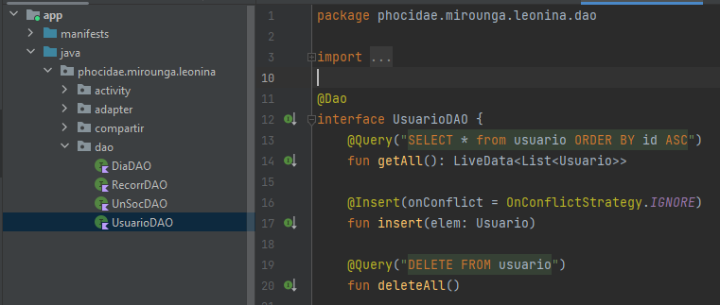
Para ello se crea un DAO de usuario según la imagen anterior.
La contraseña no esta cifrada y los usuarios pueden registrarse por su cuenta sin contrastar contra un email, aunque esto debe mejorarse plantea las bases para una app totalmente independiente de la conexión a internet.

01/04/24
Ciclo vida de los objetos: Vista la gran cantidad de datos potenciales que forman parte de un único registro (unidad social observada) fue necesario paginar sus casos de alta y edición porque no entraban todos en la misma vista. Esto hizo escalar la complejidad del ciclo de vida del objeto nuevo registro, para que sea transversal a las paginas que componen la solución, que a su vez son fragmentos de control asociados a la vista en pantalla.
De las opciones evaluadas se avanzo con un sistema de solapas según el criterio de primero lo general (tipo de suelo, geoposicion, etc), luego lo particular vivo (conteo categorizado de animales vivos) y por ultimo lo particular muerto (iguales categorías pero para ejemplares sin vida).

A continuación la maqueta (ausente de control) de cómo debían verse las pestañas.
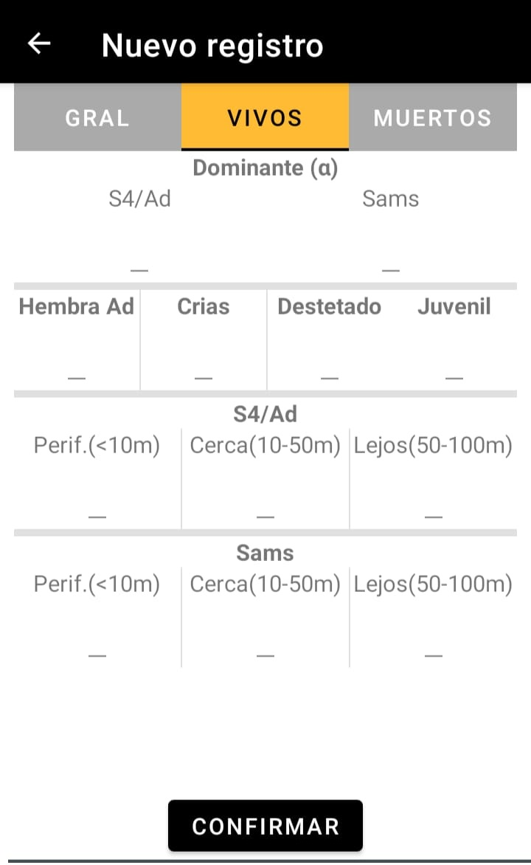
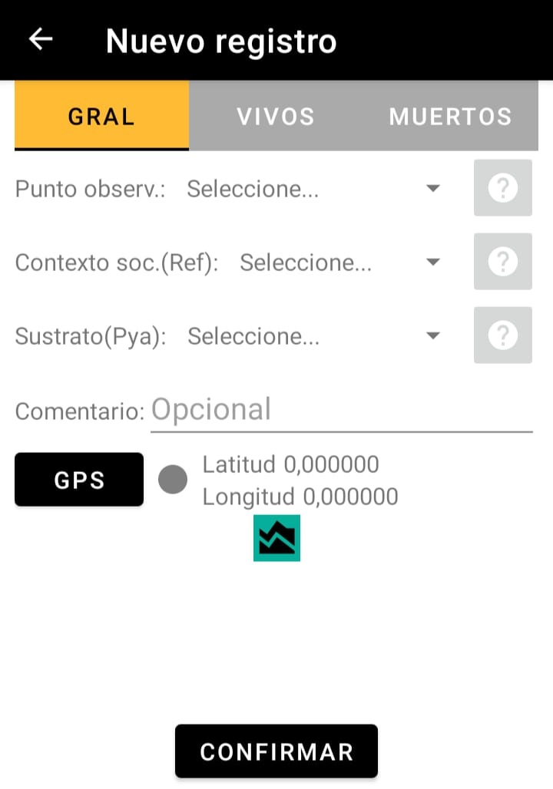

Para pensar el control subyacente de la maqueta anterior, se evaluaron dos enfoques:
- Commit 5f840d8: La entidad unidad social “viaja” entre fragmentos en la medida que son creados. Cada fragmento asociado a una vista es responsable de editar cierta sección del objeto. Todos los fragmentos asociados a esa vista tienen autoridad para persistir el objeto en el estado en que se encuentre.
El pagerAdapter (el adaptador necesario para administrar un sistema de pestañas) funciona como un pasamanos entre una entidad control que entrega una instancia de unidad social, y las entidades de dominio especifico (datos generales, ejemplares vivos y muertos) que conocen donde deben editar.
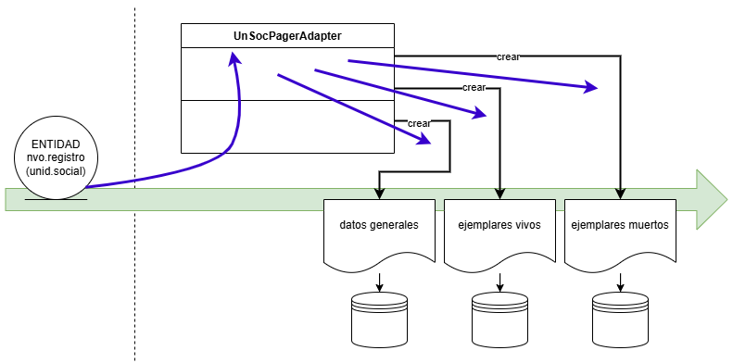
Este modelo fue probado y descartados por dos motivos:
  - Quita de responsabilidades del adapter, degradado a un simple transferidor de datos entre un productor y un consumidor.
  - Segregación de la persistencia, un mismo objeto podía ser persistido desde diferentes puntos.

- Commit 52e075c: Administración de un set de datos clave-valor (un map) centralizada en el adapter, quien recapitula datos entregados por las vistas parciales, toda vez que ellas notifiquen un cambio. Así el adapter queda a la espera de recibir datos nuevos desde la capa superior (ligada al usuario) aunque no interviene en la creación del objeto unidad social.
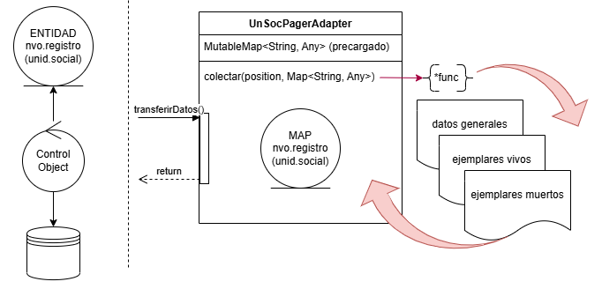
La imagen puede descomponerse en una primer etapa de control donde interviene UnSocAddFragment, quien es el único responsable de crear el objeto y persistirlo, comunicándose con el adapter para solicitar los datos mas nuevos al respecto -que fueron sistemáticamente colectados en un map-. En la otra etapa, es el adapter quien mantiene los datos primarios mas nuevos y recibe las notificaciones desde la capa superior con nuevos datos parciales.
Se optó por este enfoque destacando tres responsabilidades separadas:
  - UnSocAddFragment es el único responsable de crear el objeto unidad social e interactuar con el DAO correspondiente para persistirlo en BD.
  - UnSocPagerAdapter es el único colector de datos parciales entregados por las vistas. Ademas es capaz de validar si los datos son suficientes para crear una entidad bien formada, notificando en caso contrario (valida el conjunto de datos pre-objeto)
  - UnSocAddGralFragment, UnSocAddVivosFragment, UnSocAddMuertosFragment validan la entrada y conocen perfectamente el formato esperado. Cuando tiene datos nuevos, se los entregan a UnSocPagerAdapter.

Sobre el ultimo punto (2.3) cuando se dice “se los entregan a UnSocPagerAdapter” es importante saber que se consideró el ciclo de vida de los fragmentos en Android, colocándose notificadores en los lugares de conveniencia.
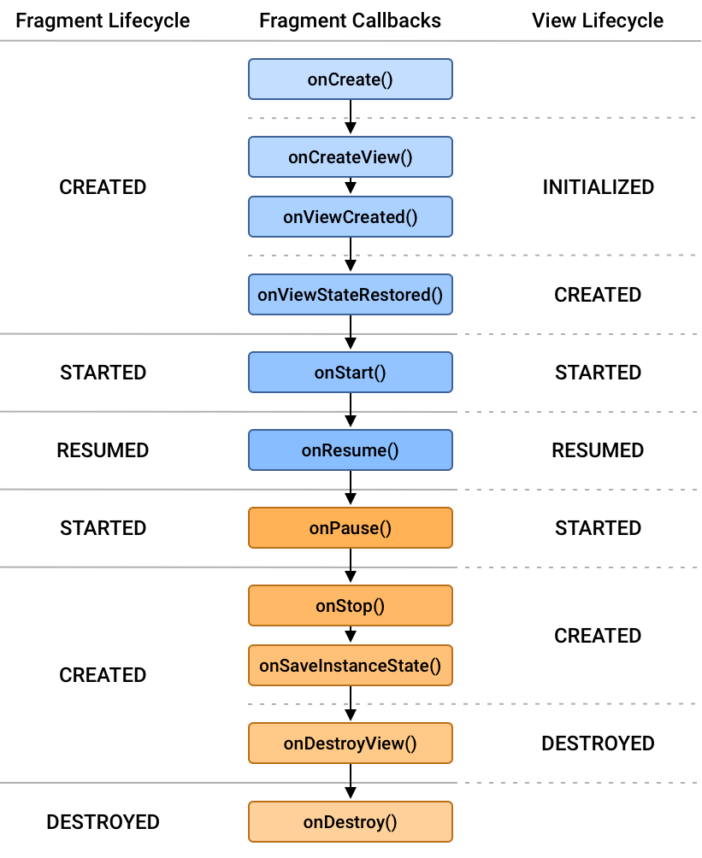
Teniendo en cuenta que PagerAdapter implementa carga diferida para mejorar el rendimiento de la IU, se colocaron los notificadores en onResume() y onPause(), que puede interpretarse como “cuando entro y cuando salgo de la vista”.

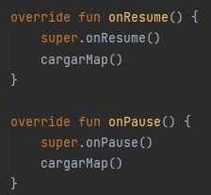

Diagrama de secuencia con los eventos generados por el usuario con zoom en un diagrama de actividad para crear la instancia.
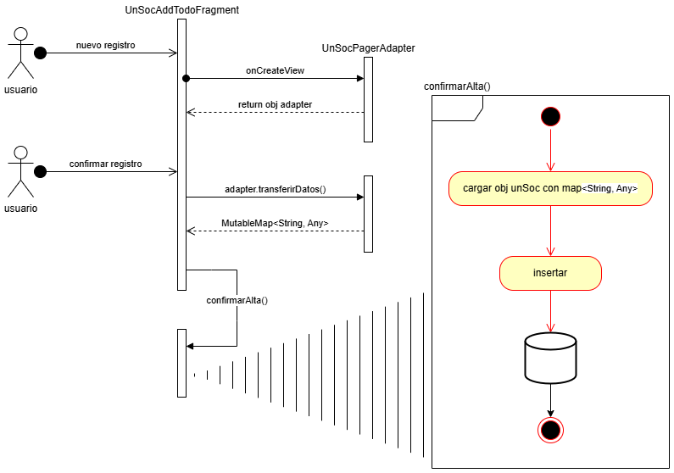

07/04/24
Comunicación Peer-to-Peer: Una campaña de censado pensada como un acto único, por ejemplo las salidas en septiembre cuando comienzan a formarse los harenes en playa, esta compuesta por una cantidad indeterminada de recorridos, donde cada uno podría ser registrado por uno o mas censistas. Así recomponer una campaña implica compilar información entregada por n-personas.
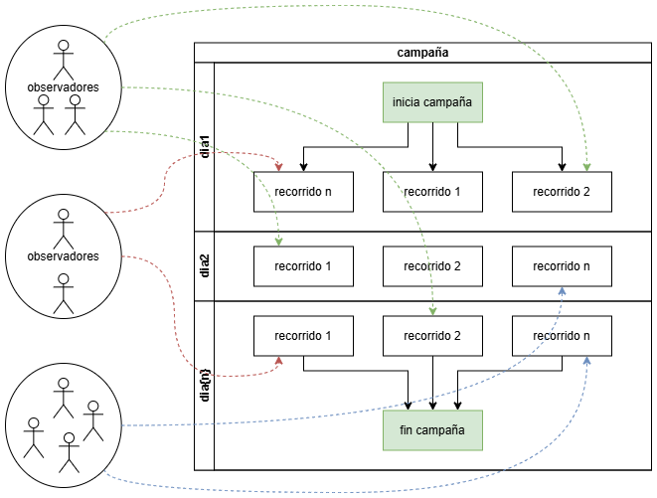
Por las características del dominio del problema, la aplicación resultante -si bien monolítica- debe coexistir con múltiples instancias (nodos iguales), intercambiando datos entre ellos usando un medio y protocolo establecidos, donde cada nodo es autónomo. A fin de cuentas una campaña implica compilar información distribuida.
Para satisfacer el dominio, los equipos que cubren cada recorrido deben tener una instancia de esta app, y cuando la situación lo demande entregar la información generada -producto de aquel recorrido- a un concentrador. Como los roles son intercambiables decimos que un nodo oficia de concentrador y otro(s) de terminal, es decir todos pueden tomar ambos roles y será un acuerdo del equipo de trabajo quién concentrará la información y quienes no.
Lo descrito hasta aquí es exactamente una red de pares, donde cada uno puede iniciar o recibir conexiones. En la implementación se evaluaron dos medios inalambricos.
- Bluetooth, con un consumo de energía bajo (deseable) y tasas de transferencia de 50Mbps (para BT5.0 unicamente).
Esta tecnología presentó dificultades de compatibilidad; las pruebas empíricas devolvieron que BT no es confiable entre versiones, con desconexiones permanentes y una mala gestión de las conocidas, obligando al usuario a eliminar y volver a emparejar los dispositivos intervinientes.
Se descartó prontamente.
- WiFi (PtoPeer o Cli-Srv), con consumo de energía a considerar y tasas de transferencia de 150Mbps (para 802.11n)
Esta solución tuvo una primer instancia poco amigable, donde la app que oficiaba de terminal debía conocer la dirección IP del concentrador. Para mejorar esto se implementó una biblioteca NSD (Network Service Discovery).
De esta forma tanto el importador como el exportador inicializan un servicio NSD que comienza solicitando un socket al sistema operativo y registrándose en la red, que no es otra cosa que un broadcast a la WLAN. Con esto se conocen todos los servicios NSD presentes (del tipo que fueran), y luego con un escuchador para solo los servicios de interés se comienza una negociación multicast donde se acuerda ip+puerto de los remotos.
Una vez reconocidos son agendados en una lista de servicios usables en la red. Para el caso de esta app el único servicio en negociación es “_http._tcp.” pero existen muchos mas. Esta descripción puede verse en la imagen que sigue.
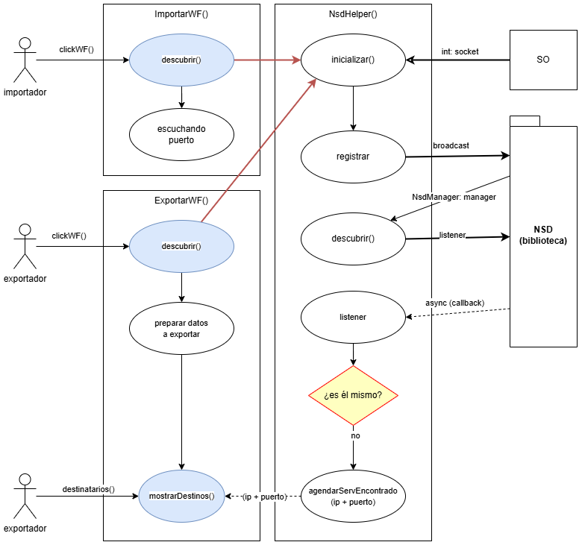
Nótese que tanto el importador como el exportador hacen lo mismo en cuanto al uso de NSD, la única diferencia es que el ultimo ademas pide la agenda para reconocer al destinatario.

14/04/24
Id's distribuidos: La funcionalidad descrita antes sobre importar datos generados en otro nodo abre un nuevo punto de análisis. Dado el mismo lote de datos ¿qué decisión se espera que tome la app?; es intuitivo pensar que debe poder identificarlo y descartarlo.
El modelo de datos original se basaba en PK autogenerada por el SGBD (sistema gestor de base de datos), según el siguiente modelo reducido.
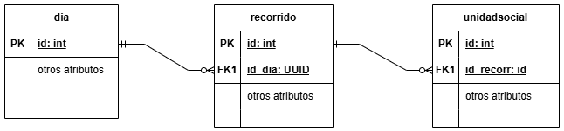
Dado este modelo, identificar univocamente una tupla implica comparar todos los atributos que la conforman. Esto plantea una estrategia que no escala bien, porque modificar el modelo implica replantear la comparación de tuplas, agregando ademas puntos sensibles de error.

Para salvar este problema, se evaluó la implementación de ids tipo UUID (identificador único universal). Este sistema de etiquetas esta descrito en RFC4122, y se trata de un valor de 128bits que no depende de una entidad validadora externa, posee 2 variantes (por endianidad) y 5 versiones (formas en que se genera la etiqueta), estas son:
- Versión 1: concatena la MAC del nodo con una marca de tiempo.
- Versión 2: idem v1 pero con seguridad DCE (entorno de computación distribuida).
- Versión 3: codifica espacio de nombres y un nombre (urls, ids objetos, etc) usa hash MD5.
- Versión 4: numero aleatorio.
- Versión 5: idem v3 pero hash SHA-1.

De todas ellas se optó por la versión 4.

Esto plantea un nuevo modelo, donde el día como entidad maestro cierra un árbol de dependencia y todas las tuplas, no solo las de Dia como portador del UUID sino también sus relaciones, son diferenciables mas allá del nodo donde fueron creadas.
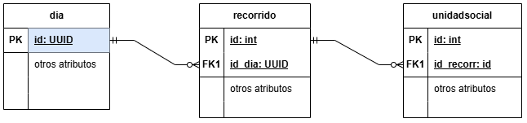
Este solución mixta todavía tiene un aspecto no deseable, que es la complejidad algorítmica extra que supone iterar los ids enteros (generados en origen) para reasignarlos según SGBD destino previo a realizar los inserts, puntualmente en la relación PK recorrido con FK unidadsocial.

La solución fue un refactor del modelo de datos para que se base en UUID's.
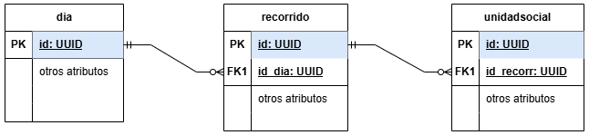
De esta forma las entidades podían ser insertadas sin transformación de sus referencias heredadas, con el beneficio agregado de comprobar univocidad tan solo buscando por su PK. Esto redujo la complejidad algorítmica y garantizó la protección a datos duplicados.

20/05/24
Migración de gráficas: sustituyendo librería org.eazegraph.lib.charts por plotly

Embates técnicos – hardware

Equipos de ensayo
Todo el desarrollo fue guiado por las pruebas sobre equipos físicos y virtuales. Sobre los primeros la limitación fue en cantidad, ya que solo se contó con los equipos personales del tesista, y sus director y co-directora. Las características de los dispositivos fisicos se describen a continuación:
- Samsung Exynos 9610 – 8 núcleos (4x CortexA73 2,3GHz / 4x CortexA53 1,7GHz)
Arquitectura 64bit – GPU ARM Mali G72 – 3,6GB memoria RAM – Pantalla 6,4''.
- Qualcomm Snapdragon 460 – 8 núcleos (4x Kryo Gold 1,8GHz / 4x Kryo Silver 1,8GHz)
Arquitectura 64bit – GPU Qualcomm Adreno – 3,7GB memoria RAM – Pantalla 6,5''.

Por otro lado para el caso de equipos virtuales, se aprovechó su adaptabilidad para ajustar al mínimo las prestaciones, buscando el punto critico de rendimiento. El la sección de Stack Tecnológico de este mismo documento, se describió el menor hardware virtual con el que la UX (experiencia de usuario) no se vea afectada, con resultados muy favorables en cuanto a la compatibilidad.
Un único núcleo con soporte de 2GB de RAM y 30MB de espacio en disco, alcanzan para ejecutar fluidamente esta solución software.

Consumo de recursos
Hablar sobre problemas de rendimiento asociados a recolección de basura y layout muy grandes (caso gráficos con edición dinámica de layout)

